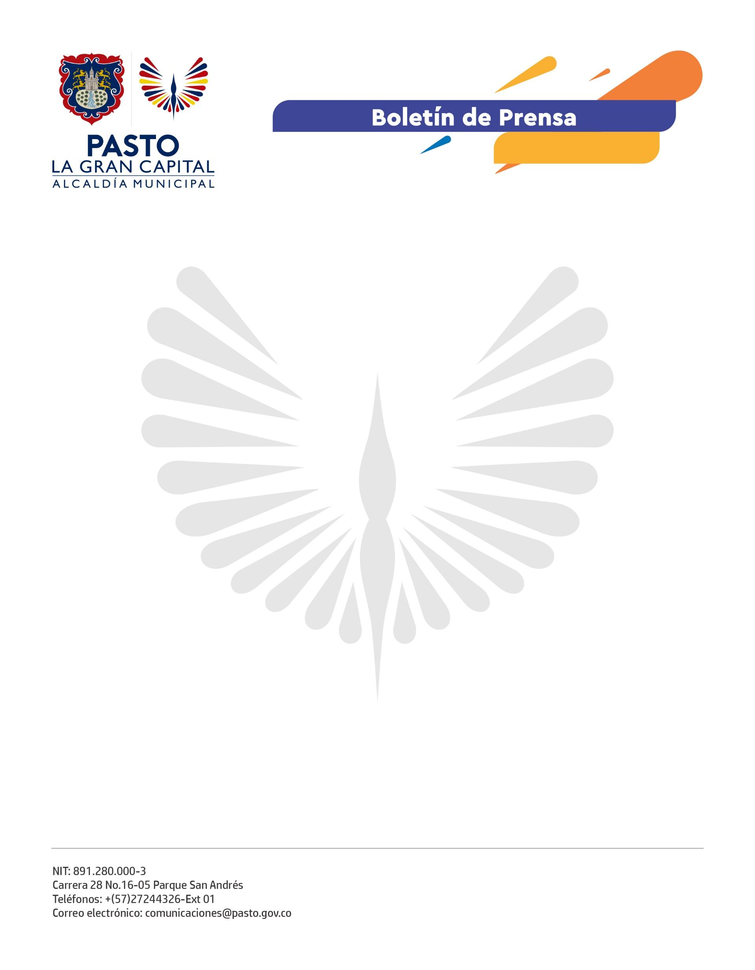
No. 002
1 de enero de 2022

PASTO ESTÁ LISTO PARA VIVIR UN CARNAVAL DE NEGROS Y BLANCOS 2022 RESPONSABLE Y SEGURO

"Este es un Carnaval atípico, que nos obliga por normatividad a tener unas consideraciones especiales en el tema de salud, es cuestión de cultura ciudadana y de corresponsabilidad para salvaguardar la vida de artistas y visitantes a los diferentes escenarios".

Así se refirió el gerente de Corpocarnaval, Andrés Jaramillo, al respecto de las medidas tomadas por esta entidad y la Alcaldía de Pasto, para garantizar a la comunidad que disfrute del Carnaval con tranquilidad y armonía; entre las que están el uso permanente y adecuado del tapabocas, la exigencia del carné de vacunación y la recomendación de no asistir a los eventos del Carnaval en caso de presentar síntomas asociados al covid-19.

"Invitamos a los ciudadanos a inscribirse en la plataforma y llegar a los eventos con el carné de vacunación con esquema completo, para mayores de 12 años. La intención es que nos cuidemos y cuidemos al que tenemos al lado”, agregó.

En ese sentido, la Administración Municipal creó el ABC del Carnaval, una guía con recomendaciones clave para los asistentes a la fiesta magna.

¿Cómo será la movilidad de La Gran Capital durante el Carnaval?

Aunque esta edición del Carnaval de Negros y Blancos es diferente a las anteriores, la dinámica de movilidad de la ciudad se verá afectada, motivo por el cual la Alcaldía tiene vigentes las medidas de pico y placa y de restricción a las motocicletas, las cuales sólo podrán circular entre las 4:00 a.m. del 2 de enero y las 11:00 p.m. del 3 de enero, momento en el que quedará prohibido el tránsito de estos vehículos, hasta el 8 de enero a las 6:00 p.m., según explicó el subsecretario Operativo de Tránsito, Fernando Bastidas.

El funcionario también se refirió respecto al transporte público en el Municipio de Pasto: “Nos hemos reunido con representantes de las empresas de buses y taxis con el fin de garantizar la prestación del servicio con normalidad durante los días de Carnaval y que la comunidad no tenga que usar su vehículo particular para asistir a los eventos”.

La seguridad vial de ‘La Gran Capital’ es responsabilidad de todos.

